# Prerequisiti

* Installare Node
* Installare npm
* Installare angular CLI (npm install -g angular-cli)
* Eseguire npm install @types/node –save
* Eseguire npm install primeng --save

Se si vuole scaricare il presente progetto, una volta fatto il checkout è necessario lanciare il comando ng init.

# STARTUP PROGETTO

* Creato il progetto con ANGULAR CLI

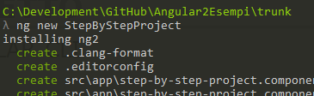

Questa operazione crea il progetto di sviluppo.

* Provata la corretta creazione del progetto attraverso il comando “ng serve” (se da errore vedi la seguente conversazione https://github.com/angular/angular-cli/issues/641)



# SVILUPPO APPLICAZIONE

* Creare una classe di dominio che conterrà i valori di ricerca del form (comando ng generate class RicercaDomain --spec=false)

Questa operazione crea i file

src/app/ricerca-domain.ts (classe vera e propria)

* Fatta implementazione della classe RicercaDomain

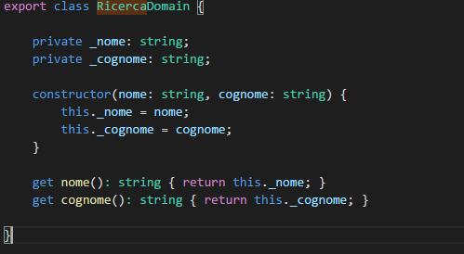

* Lanciato il comando ng generate service RisultatiModel --spec=false per creare il service singleton che manterrà i risultati di ricerca in tutta l’applicazione in modo da essere disponibile fra i componenti

Questa operazione crea i file

src/app/risultati- model.service.ts (classe vera e propria)

* Fatta implementazione di RisultatiModel

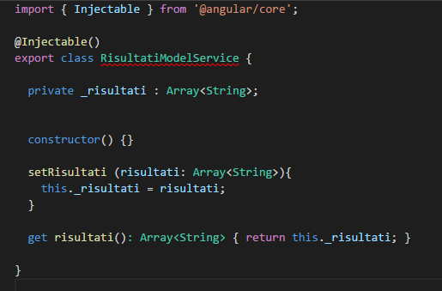

* Lanciato il comando ng generate service Ricerca --spec=false per creare il service singleton che si occuperà di effettuare la ricerca

Questa operazione crea i file

src/app/ ricerca.service.ts (classe vera e propria)

* Fatta implementazione di RicercaService

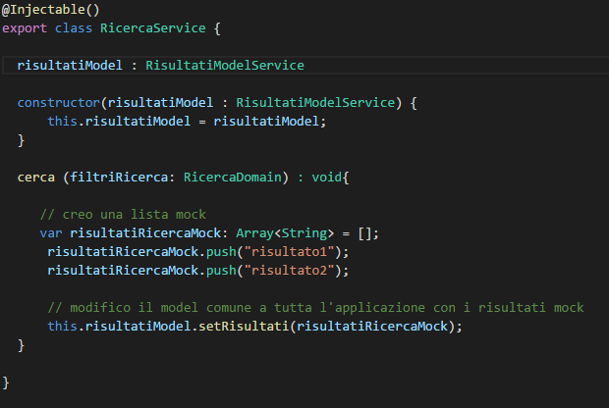

---------------------------------------------------------------------------------------------------------

* Creato un nuovo componente Angular con il seguente comando ng generate component ricerca --spec=false

Il comando crea tutti i file necessari all’implementazione del component:

\ricerca.component.css 🡪 CSS del componente

\ricerca.component.html 🡪 Layout del componente

\ricerca.component.ts 🡪 Logica del componente

\index.ts 🡪 Esportazione del componente verso l’esterno

* Implementata la logica del componente (ricerca-component.component.ts)

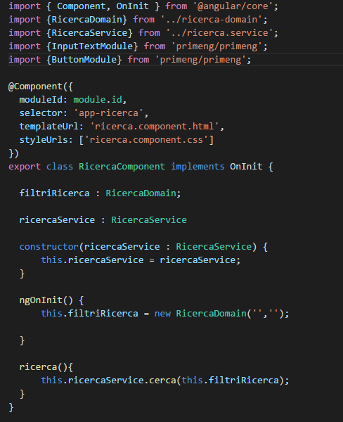

* Implementata la pagina web di ricerca (ricerca-component.component.html)

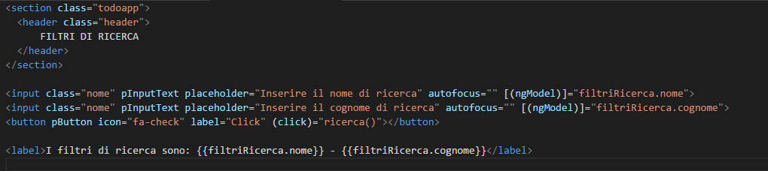

* Inserito il componente nella pagina Index.html dell’applicazione

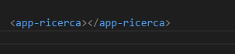

* Inserito il componente (e relativi services) nella pagina Main.ts dell’applicazione

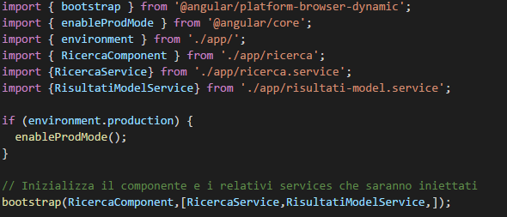

* Lanciato server e fatto piccolo test (ng serve)

---------------------------------------------------------------------------------------------------------

* Creato un nuovo componente Angular con il seguente comando ng generate component risultati --spec=false

Il comando crea tutti i file necessari all’implementazione del component:

\risultati.component.css 🡪 CSS del componente

\risultati.component.html 🡪 Layout del componente

\risultati.component.ts 🡪 Logica del componente

\risultati.ts 🡪 Esportazione del componente verso l’esterno

* Implementata la logica del componente (risultati-component.component.ts)

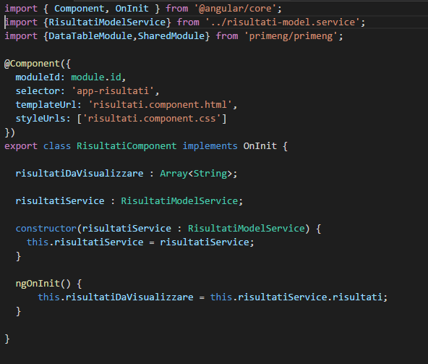

* Installato il componente di visualizzazione della data-table dei risultati (npm install primeng)
* Implementata la pagina web dei risultati (risultati-component.component.html)

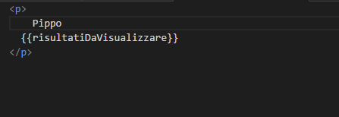

* Inserito il componente nella pagina Index.html dell’applicazione

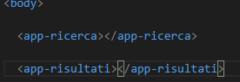

* Inserito il componente (e relativi services) nella pagina Main.ts dell’applicazione

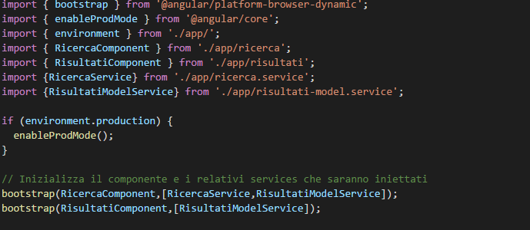

* Lanciato server e fatto piccolo test (ng serve)

<https://www.sitepoint.com/angular-2-tutorial/>

<https://www.sitepoint.com/ultimate-angular-cli-reference/>

<https://github.com/angular/angular-cli/issues/641>

<http://www.primefaces.org/primeng/#/datatable>